Bad Füssing: Wenn Urlaubsträume auch für Allergiker wahr werden — Bad Füssing verlängert Gütesiegel „für Allergiker qualitätsgeprüfter Kurort“.

Bad Füssing – Europas übernachtungsstärkster Kurort an der bayerisch-österreichischen Grenze wurde am Mittwoch (13. April) erneut mit dem Prädikat „Für Allergiker qualitätsgeprüfter Kurort“ ausgezeichnet. Die Zertifizierung basiert auf den Kriterien des Bayerischen Heilbäder-Verbands e. V., geprüft wird die Einhaltung der Kriterien durch den TÜV Rheinland Cert GmbH.

Mit seiner Ausrichtung als allergikerfreundliches Heilbad reagierte Bad Füssing bereits vor einigen Jahren auf eine stetig wachsende Nachfrage in diesem Segment. Denn ein Drittel aller Bundesbürger klagt laut Allergie-Informationsdienst heute über Allergien, mit Heuschnupfen an erster Stelle. Den Fachleuten zufolge stieg die Anzahl der Allergiker in westlichen Industriestaaten in den letzten Jahrzehnten um das 20-Fache. Die Experten des Allergie-Informationsdienstes gehen davon aus, dass in einigen Jahrzehnten mehr als die Hälfte der europäischen Bevölkerung an einer allergischen Erkrankung leiden wird.

„Die erneute Zertifizierung ist ein wichtiger Schlüssel, um beste Rahmenbedingungen für Menschen mit Allergien auch im Urlaub schaffen und sichern zu können“, sagte Bad Füssings Kur- & Tourismusmanagerin Daniela Leipelt. „Ich finde diese Initiative großartig und kann auch aus eigener Erfahrung sprechen und unterstreichen, wie hilfreich dieses Gütesiegel für geplagte Allergiker und Allergikerinnen sein kann“, ergänzte sie.

Auch viele teilnehmende Betriebe hätten bereits bisher gute Erfahrungen mit der Zertifizierung gemacht, an der sich Bad Füssing als Pionier vor fünf Jahren erstmals beteiligte. „Sie hilft Betroffenen auch künftig bei der Wahl des für sie am besten geeigneten Reiseziels und ist so ein weiteres starkes Argument für eine maximale Zufriedenheit unserer Gäste“, betonte der Bad Füssinger Bürgermeister Tobias Kurz bereits im Vorfeld der Verleihung.

Bad Füssings Kur- & Tourismusmanagerin Daniela Leipelt und die dritte Bürgermeisterin der Kurgemeinde, Brigitte Steidele, nahmen die Urkunde zur erneuten Auszeichnung von Anja Bode, Projektleiterin beim Bayerischen Heilbäder-Verband e.V. entgegen. „Es freut uns sehr, dass sich Europas meist besuchter Kurort erneut als für Allergiker qualitätsgeprüft bewiesen hat. Gerade auch in Hinsicht auf den Klimawandel und damit verbundene zunehmende Allergien in jeder Altersgruppe setzt Bad Füssing wiederum Maßstäbe“ gratulierte Anja Bode.

Ein Gütesiegel mit hohen Anforderungen
Bad Füssing erhielt das Gütesiegel für seine speziellen Angebote für Menschen mit Allergien. Die Anforderungen zum Erhalt des Siegels sind hoch. In den so zertifizierten Kurorten müssen unter anderem mindestens zehn Prozent der vorhandenen Gästebetten für Allergiker geeignet sein und Restaurants allergenfreie Mahlzeiten servieren. Voraussetzung sind zudem entsprechend ausgerichtete Lebensmittelgeschäfte im Ort. Das Siegel garantiert zudem, wie auch die zertifizierten Unterkünfte, die Einhaltung besonderer Hygienemaßnahmen in Bad Füssing. 21 Unterkünfte — darunter Hotels, Pensionen, Ferienwohnungen und Appartements mit in Summe mehr als 1.400 Betten, drei Restaurants, ein Lebensmittelmarkt und eine Bäckerei mit drei Filialen im Kurort erhielten jetzt die Zertifikate als „für Allergiker qualitätsgeprüfte Betriebe“ aus den Händen von Kur- und Tourismusmanagerin Daniela Leipelt.

Bad Füssing geht noch weiter: Mittlerweile wird auch bei der Bepflanzung des Kurparks auf für Allergiker verträgliche Blumensorten geachtet. Beim Umbau von Straßen wurden Birken als Alleebäume durch die für Allergiker unproblematischen Gleditschien ersetzt, eine schöne, aber für Pollenempfindliche erfreulich problemlose Laubbaum-Art.

Ein Stammgästeanteil von mehr als 90 Prozent
Bad Füssing ist mit, vor Beginn der Corona-Pandemie, knapp 2,4 Millionen Übernachtungen und über 1,6 Millionen Besuchern pro Jahr Europas übernachtungsstärkstes Heilbad. Wer Bad Füssing besucht, kommt wieder: Mehr als 90 Prozent der Erstbesucher werden laut Studie des Forschungszentrums Centouris Stammgäste. Bad Füssing verwöhnt seine Besucher mit der größten Thermenlandschaft Europas: 100 Therapie-, Entspannungs- und Bewegungsbecken mit 12.000 Quadratmetern Wasserfläche in den drei großen Thermen und in Hotels und Kliniken.

Das Bad Füssinger Thermalwasser, das mit bis zu 56 Grad Celsius in einmaliger Wirkstoff-Zusammensetzung aus 1.000 Metern Tiefe sprudelt, ist der Motor für die Erfolgsgeschichte. Heute begeistert der Ort seine Gäste unter anderem auch mit rund 460 Kilometer Rad- und Wanderwegen durch paradiesische Natur, einem Kultur- und Unterhaltungsangeboten auf Großstadt-Niveau, einer eigenen Spielbank und umfassenden Gesundheitsprogrammen zum Fitbleiben und Fitwerden.

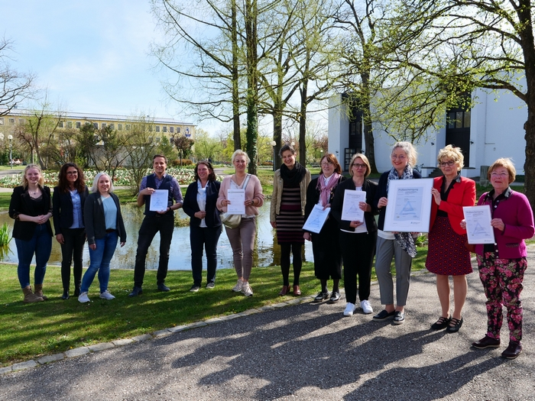

21 Unterkünfte — darunter Hotels, Pensionen, Ferienwohnungen und Appartements mit in Summe mehr als 1.400 Betten, drei Restaurants, ein Lebensmittelmarkt und eine Bäckerei mit drei Filialen im Kurort erhielten jetzt die Zertifikate als „für Allergiker qualitätsgeprüfte Betriebe“. Foto: Kur- & GästeService Bad Füssing

Hinweis für die Redaktion:
Dieses Foto und weitere Pressetexte und attraktive Pressebilder aus und über Bad Füssing zum kostenfreien Download und zur honorarfreien Nutzung in Druckqualität im Internet unter: http://badfuessing.newswork.de

